Wir sind faire Schulklasse!
Beim Erntedankfest auf dem Wendelinushof erhielt die Klasse 9a des vergangenen Schuljahres die offizielle Auszeichnung als „Fairtrade-Klasse“.
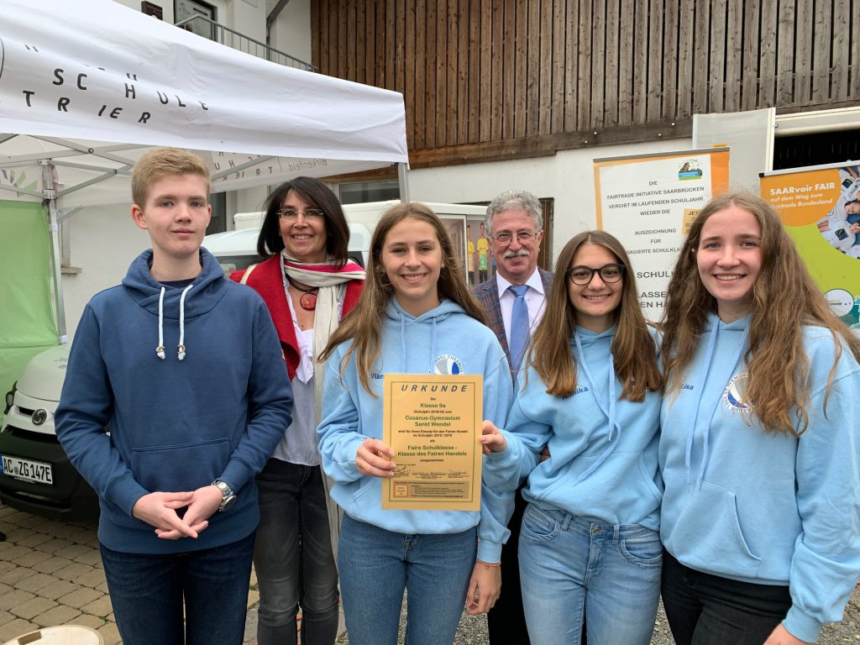
Lisa Becker, Vianne Scheidecker, Annika Bick und Jonas Becker hatten sich zusammen mit dem Schulleiter, Herrn Dr. Wagner, und ihrer ehemaligen Klassenlehrerin, Frau Stenger-Mayer, am Stand der Fairtrade-Initiative eingefunden und erhielten in Anwesenheit des Landrates Udo Recktenwald von Verantwortlichen der Fairtrade-Initiative aus Saarbrücken ein Dokument überreicht, in dem das Engagement der Klasse gewürdigt wurde.

Damit die Klasse als Fairtrade-Klasse zertifiziert werden konnte, mussten verschiedene Aktivitäten erfüllt werden. In einem von einer Fairtrade-Mitarbeiterin geleiteten Workshop hatte die Klasse Mechanismen der Textilherstellung und des weltweiten Handels kennengelernt, die geprägt sind von Ausbeutung und Ressourcenverschwendung einerseits und einer „fairen Alternative“ andererseits.
Beim Schulfest und Spendenlauf gegen Ende des vergangenen Schuljahres hatte die Klasse zur Stärkung der Mitschüler/innen Fairtrade-Produkte wie „Lemon Splash Limo“, Bananenmilch und Müsliriegel angeboten, alle hergestellt aus Fairtrade Lebensmitteln.
Schließlich wurden die Aktivitäten in einem auf der Schulhomepage veröffentlichten Bericht dokumentiert.
Auch in diesem Schuljahr wollen die Schüler/innen den Fairtrade-Gedanken weiterverfolgen. So ist u.a. geplant, am St. Wendeler Weihnachtsmarkt in Zusammenarbeit mit dem ‚Eine-Welt-Laden’ Fairtrade-Marmelade anzubieten. „Wir wollen zeigen, dass wir mit Fairtrade-Produkten nachhaltiger leben.“ (Lisa Becker, Saarbrücker Zeitung vom 3.10.2019)

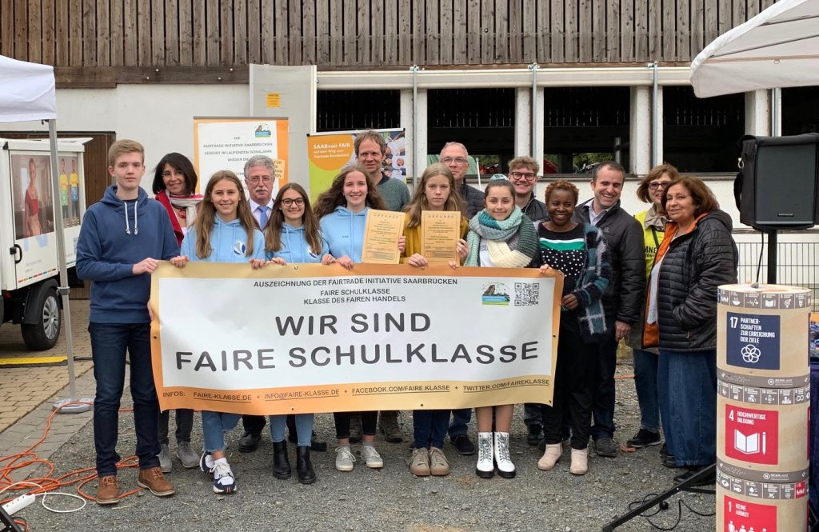

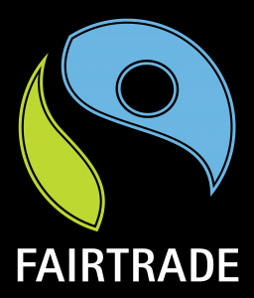
Die 9a wird Fairtrade-Klasse
Wir, die Klasse 9a, unter Leitung von Frau Stenger-Mayer, wollen im Zuge der Fairtrade-Initiative „faire Klasse“ werden.
Warum?
Uns ist es wichtig, dass man sich für andere einsetzt, für Menschen, die Hilfe benötigen. Außerdem festigt dieses Projekt unsere Klassengemeinschaft, da wir alle an einem Strang ziehen, um unsere Ideen umzusetzen.
Anforderungen um Fairtrade-Klasse zu werden
- Themenaspekte des fairen Handels im Unterricht behandeln
- Durchführung von mindestens einer „fairen“ Aktivität im Schuljahr
- Berichten von unserem Engagement beispielsweise in der Schülerzeitung oder der Schulwebsite
- Weiterverbreitung des „fairen Gedankens“ zu Hause, in der Schule oder in der Freizeit
Unser Werdegang zur Fairtrade-Klasse
Am Montag, dem 27. Mai, stattete uns Winnie von der Fairtrade-Gruppe Saarbrücken einen Besuch ab. Sie informierte uns über die Idee des fairen Handels und zeigte uns unter anderem die unmenschlichen Bedingungen, unter denen die Arbeiter/innen für große und bekannte Unternehmen arbeiten müssen. Danach machten wir eine Umfrage in unserer Klasse, bei der wir Leute finden mussten, die beispielsweise ein Kleidungsstück aus Asien tragen oder in den letzten Wochen ein faires Produkt konsumiert haben. Während dieses Spiels ist uns bewusst geworden, dass fast alle unsere Kleidungsstücke aus Entwicklungsländern stammen und jeder einzelne außerhalb von unseren gemeinsamen Projekten darauf achten sollte, sein Konsumverhalten einzuschränken und bewusster einzukaufen. Mit dieser Infoveranstaltung haben wir bereits das erste Kriterium zur Zertifizierung als „faire Klasse“ erfüllt.
Wie ihr vielleicht auch mitbekommen habt, hat unsere Klasse sowohl am Sportfest, als auch am Spendenlauf fair gehandelte Getränke und Speisen in Zusammenarbeit mit Misheni-Moyo angeboten. Damit ist das zweite Kriterium ebenfalls erfüllt.
Nach den beiden Sportveranstaltungen hatten wir einen Großteil fair gehandelter Bananen übrig, sodass Herr Rehling die Idee hatte Bananenmilch herzustellen. Diese haben wir dann in der Pause verkauft. Das sind unsere Projekte, die wir bereits durchgeführt haben.
